МДОУ «Детский сад № 24»
г. Ярославль

Познавательная газета для детей и их родителей

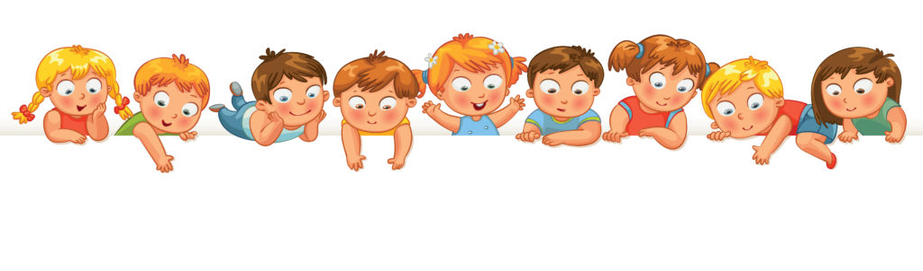
День знаний.
История и особенности праздника.

Солнечный зайчик
В этом выпуске:  День знаний. История и особенности праздника…………….1  Безопасность детей на дороге...……………2  Обучение детей на дороге….……………..3  Памятка для  родителей детей младшей группы…….4  Памятка для  родителей детей средней группы ….…..4  Памятка для  родителей детей старшей группы……...5  Выбор автокресла…6  Над выпуском работали:  Климычева М.В., Рузанова С.А., Арбузова Г.И., Осипова В.Ю.  Сентябрь 2018г.  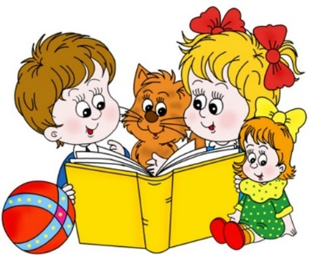 | День знаний – это первые звонки и волнения, море цветов и белых бантов, и, конечно, традиционные уроки мира. Это самый долгожданный день для тех, кто впервые переступит школьный порог.  Этот праздник появился в советское время. Официально как «День знаний» он был утвержден Указом Президиума Верховного Совета СССР №373-11 от 15 июня 1984 года «Об объявлении 1 сентября всенародным праздником – Днем Знаний», который дополнил Указ Президиума Верховного Совета СССР №3018-Х «О праздничных и памятных днях» от 1 октября 1980 года новым праздничным днем.  Сегодня 1 сентября – праздник начало нового учебного года, прежде всего для учеников, учащихся, студентов, учителей и преподавателей. Традиционно в этот день в школах проходят торжественные линейки, посвященные началу учебного года. С особой торжественностью встречают в школах первоклассников.  Мы поздравляем вас с этим замечательным днем и желаем вам вспомнить о самом важном: о мудрости в жизни. Пусть в жизни вас и ваших детей всегда будет место знанию, мудрости, которые помогают справляться с житейскими неурядицами.

с 20 августа по 30 сентября 2018 года проходит акция «ДЕТСКАЯ БЕЗОПАСНОСТЬ!»
Безопасность детей
на дороге

Проблема безопасности дорожного движения на данный момент является одной из достаточно важных проблем в России. Население страны растет, увеличивается и количество автомобилей, принадлежащих частным лицам. Все это было бы хорошо, если бы не было сопряжено с увеличением числа дорожно-транспортных происшествий. Происходят они, к сожалению, и с участием детей дошкольного и школьного возраста, так как дети часто недооценивают реальной опасности, грозящей им на дороге. | 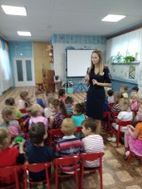
Уважение к ПДД, привычку неукоснительно их соблюдать должны прививать своим детям родители. Некоторые мамы и папы надеются, что такое поведение им привьют в детском саду или в школе. Бывает зачастую и так, что именно родители подают плохой пример своим детям: переходят проезжую часть дороги в местах, где это запрещено, сажают детей, не достигших 12 лет, на передние сиденья своих автомобилей. Все это ведет к росту детского дорожно-транспортного травматизма. Достаточно хотя бы раз в неделю в течение 10-15 минут со своим ребенком провести беседу-игру по Правилам дорожного движения, чтобы он другими глазами посмотрел на ситуацию. Такой ребенок в дальнейшем самостоятельно сумеет ориентироваться в сложной обстановке на городских магистралях.  В разгар летних каникул многие дети отправляются отдыхать за пределы города и попадают совсем в другую, непривычную для них обстановку. И если ребенок достаточно хорошо разбирается в Правилах дорожного движения, родители могут быть спокойны за него.  Частой ошибкой, допускаемой в таких случаях, является неправильный подход к началу беседы. Говорить с детьми об опасностях дороги излишне строгим тоном неэффективно. В таком случае, ребенок не будет заинтересован в беседе и в результате | усвоит лишь малую часть информации. Гораздо эффективнее поговорить с ребенком спокойно, выбрав момент, когда он ничем не занят и его внимание в Вашем распоряжении. Перед объяснениями обозначьте важность и серьезность разговора, пусть малыш почувствует свою значимость. Его внимание возле дороги должно быть просьбой, а не требованием. Он должен понимать, что за него переживают и ему грозит опасность. Такая мотивация гораздо сильнее, чем опасения наказания или упреков.  Еще одна распространенная ошибка родителей – действия по принципу «со мной можно». Если Вы показываете ребенку на собственном примере как перебежать на красный, будьте уверены, оставшись один, он попытается повторить этот трюк.  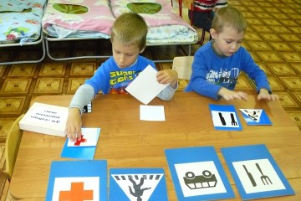

Памятка для родителей
по обучению детей безопасному поведению на дороге

При выходе из дома
Если у подъезда дома возможно движение, сразу обратите внимание ребенка, нет ли приближающегося транспорта. Если у подъезда стоят транспортные средства или растут деревья, приостановите свое движение и оглядитесь – нет ли опасности.

Готовясь перейти дорогу
- Остановитесь, осмотрите проезжую часть.
- Развивайте у ребенка наблюдательность за дорогой.
- Подчеркивайте свои движения: поворот головы для осмотра дороги. Остановку для осмотра дороги, остановку для пропуска автомобилей.
- Учите ребенка всматриваться вдаль, различать приближающиеся машины.
- Не стойте с ребенком на краю тротуара.
- Обратите внимание ребенка на транспортное средство, готовящееся к повороту, расскажите о сигналах указателей поворота у машин.
- Покажите, как транспортное средство останавливается у перехода, как оно движется по инерции.

При переходе проезжей части
- Переходите дорогу только по пешеходному переходу или на перекрестке.
- Идите только на зеленый сигнал светофора, даже если нет машин.
- Выходя на проезжую часть, прекращайте разговоры.
- Не спешите, не бегите, переходите дорогу размеренно.
- Не переходите улицу под углом, объясните ребенку, что так хуже видно дорогу.
- Не выходите на проезжую часть с ребенком из-за транспорта или кустов, не осмотрев предварительно улицу.
- Не торопитесь перейти дорогу, если на другой стороне вы увидели друзей, знакомых, приучите ребенка, что это опасно.
- При переходе по нерегулируемому перекрестку учите ребенка внимательно следить за началом движения транспорта.
- Объясните ребенку, что даже на дороге, где мало машин, переходить надо осторожно, так как машина может выехать со двора, из переулка.

Памятка для родителей
детей младшего дошкольного возраста
Уважаемые родители! Предлагаем вашему вниманию материалы по обучению детей безопасному движению на дороге.

- младшем дошкольном возрасте ребёнок должен усвоить:
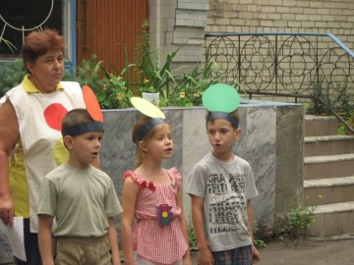
- Кто является участником дорожного движения;
- Транспортные средства (трамвай, автобус, троллейбус, легковой автомобиль, грузовой автомобиль, мотоцикл, велосипед);
- Правила перехода проезжей части;
- Правила движения по обочинам и тротуарам;
- Без взрослых выходить на дорогу нельзя;
- Красный, жёлтый и зелёный сигналы светофора;
- Элементы дороги (дорога, проезжая часть, тротуар, обочина, пешеходный переход, перекрёсток);
- Средства регулирования дорожного движения;
- Правила посадки, поведения и высадки в общественном транспорте.

Памятка для родителей детей
среднего дошкольного возраста

- среднем дошкольном возрасте ребёнок должен усвоить:
Кто является участником дорожного движения (пешеход, водитель, пассажир, регулировщик);
Элементы дороги (дорога, проезжая часть, обочина, тротуар, перекрёсток, линия тротуаров и обочин, ограждение дороги, разделительная полоса, пешеходный переход);
Транспортные средства (автомобиль, мотоцикл, велосипед, мопед, трактор, гужевая повозка, автобус,

трамвай, троллейбус, специальное транспортное средство); Средства регулирования дорожного движения;
Основные сигналы транспортного светофора (красный, красный одновременно с жёлтым, зелёный, зелёный мигающий, жёлтый мигающий);

Пять мест, где разрешается ходить по дороге;

Шесть мест, где разрешается переходить проезжую часть;

Правила движения пешеходов в установленных местах;

Правила посадки, движение при высадке в общественном транспорте;

Без взрослых переходить проезжую часть и ходить по дороге нельзя;

Памятка для родителей детей
старшего дошкольного возраста
В старшем дошкольном возрасте ребёнок должен усвоить:

- Кто является участником дорожного движения, и его обязанности;

- Основные термины и понятия правил (велосипед, дорога, дорожное движение,

- железнодорожный переезд, маршрутное транспортное средство, мопед, мотоцикл, перекрёсток, пешеходный переход), линия тротуаров, проезжая часть, разделительная полоса, регулировщик, транспортное средство, уступите дорогу);

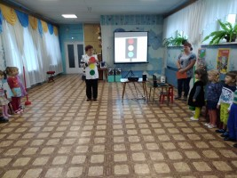
- Обязанности пешеходов;

- Обязанности пассажиров;

- Регулирование дорожного движения;

- Сигналы светофора и регулировщика;

- Предупредительные сигналы;

- Движение через железнодорожные пути;

- Движение в жилых зонах;

- Перевозка людей;

- Особенности движения на велосипеде.

Методические приёмы обучения навыкам безопасного поведения ребёнка на дороге:
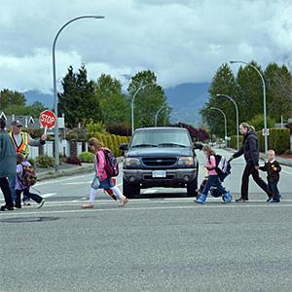
- Своими словами, систематически и ненавязчиво знакомить с правилами только в объёме, необходимом для усвоения;

2) Для ознакомления использовать дорожные ситуации при прогулках во дворе, на дороге;

3) Объяснять, что происходит на дороге, какие транспортные средства он видит;

4) Когда и где можно переходить проезжую часть, когда и где нельзя;
- Указывать на нарушителей правил, как пешеходов, так и водителей;

- Закреплять зрительную память (где транспортное средство, элементы дороги, магазины, школы, детские сады, аптеки, пешеходные переходы).

Помните!

Ребёнок учится законам дорог, беря пример с членов семьи
и других взрослых.
Берегите ребёнка! Оградите его от несчастных случаев.

Выбор автокресла
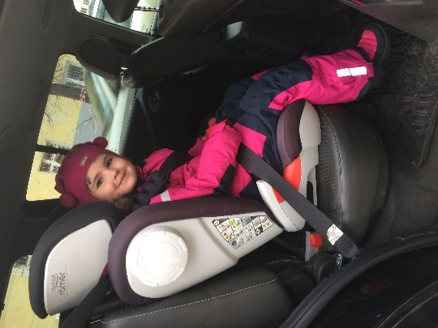
Как выбрать автокресло? Этот вопрос волнует каждого родителя, имеющего автомобиль. Предлагаем вашему вниманию материал по правильному выбору детских автокресел!

В 1998 году немецкий журнал "Автомото плюс спорт" опубликовал результаты испытаний 10 фирменных автомобильных кресел безопасности.

Они проводились в течение не одного месяца, и самое непосредственное участие принимал в них манекен ребенка весом 15 кг, состоящий из огромного количества отсоединяющихся деталей, для последующей проверки каждой из них. Манекена усаживали на детское сиденье безопасности, тщательнейшим образом пристегивали, и на скорости 50
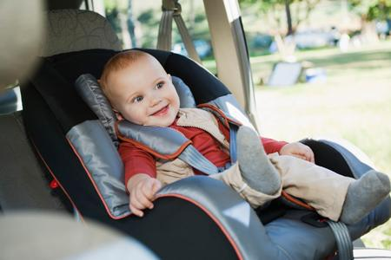
км/ч имитировали столкновения. Проверка прочности кресел проводилась по 36 показаниям. Так вот, из 10 моделей различных фирм, только 3 выдержали испытания в группе кресел для веса: от 9 до 18 кг, и только 2 в группе 15-25 кг. А это значит, что только в двух креслах из десяти обеих возрастных категорий при столкновении машины на скорости 50 км/ч, ребенок останется жив и не получит тяжелейших травм.

Что же из этого следует? По-видимому, главный и очевидный вывод, который могут сделать для себя родители, ознакомившись с подобными результатами, состоит в том, что не все автокресла одинаковы. И разняться они не только по расцветке, по фирменной престижности и по цене. Главным, и единственно существенным отличием является та или иная степень их безопасности.
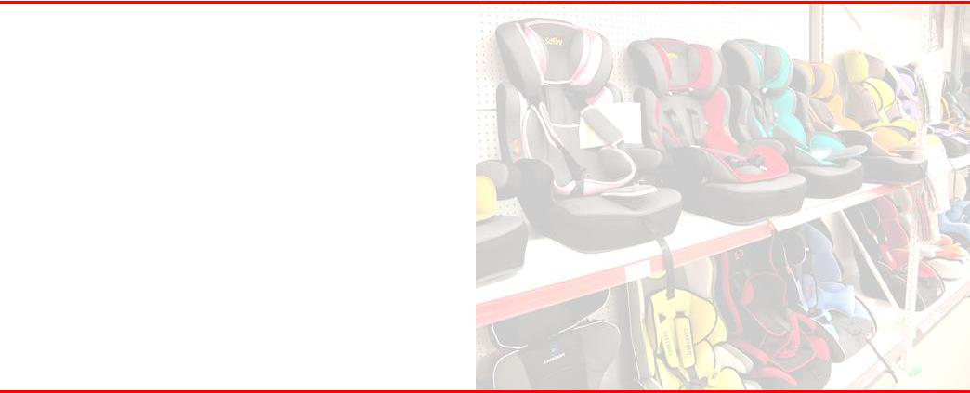

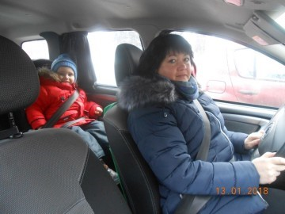
Важным критерием в выборе кресла является его способ крепления. Более надежный и современный способ закрепления детей заключается в том, что ребенка вместе с креслом, подобно взрослому, пристегивают обыкновенным (штатным) автомобильным ремнем безопасности.

Статистика многих стран свидетельствует, что, после того как использование детских автокресел безопасности стало обязательным, вероятность тяжелых травм и гибели детей сократилась!

Если у вас есть автомобиль и есть маленький ребенок, то обходиться без детского кресла безопасности в современном мире опасно для жизни ребенка.

БЕЗОПАСНОСТЬ ДЕТЕЙ – ЗАБОТА РОДИТЕЛЕЙ!

